**Anstoß für soziale Gerechtigkeit**

**[Name des Vereins] macht sich stark für Solidarität und sozialen Zusammenhalt in den fairplay Aktionswochen 2020**

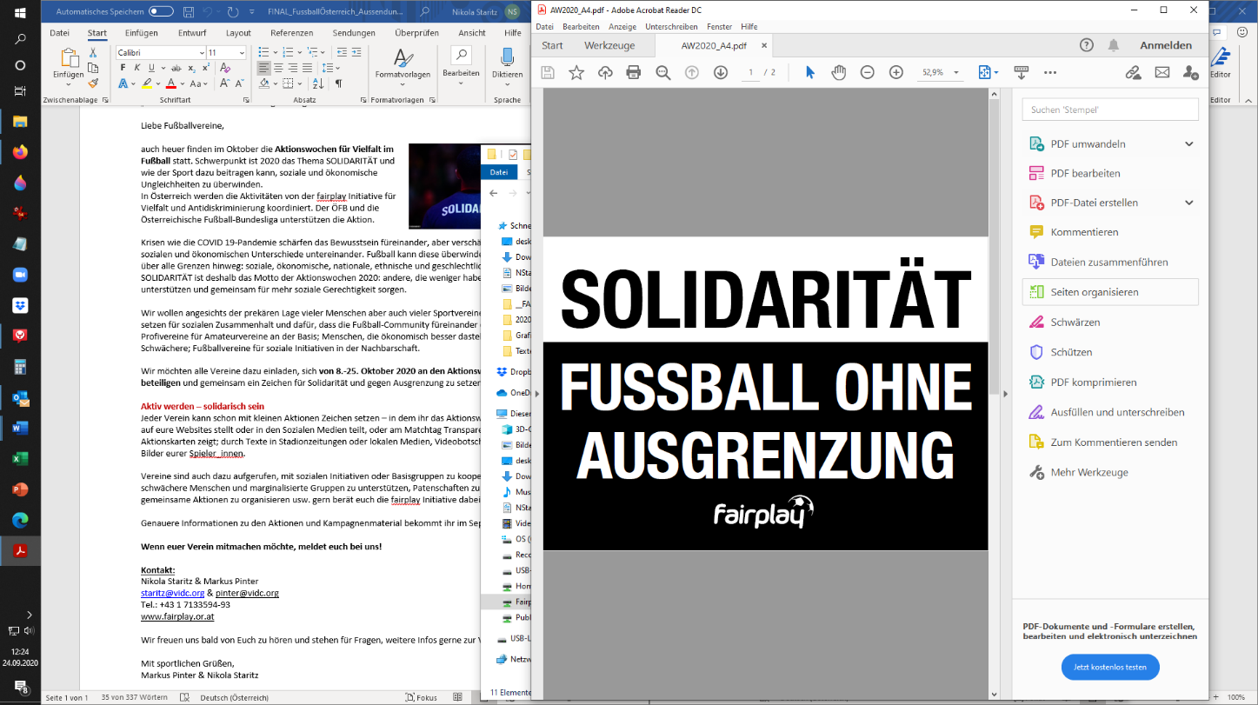Im Oktober finden europaweit die **21.** **Aktionswochen für Vielfalt im Fußball** statt. In Österreich setzen Fußballvereine, Fans und Initiativen von 8. bis 25. Oktober wieder starke Zeichen. 2020 ist das Schwerpunktthema #Solidarität und wie der Sport dazu beitragen kann, soziale und ökonomische Ungleichheiten zu überwinden. Auch der [Name des Vereins] ist heuer wieder mit dabei.

Die Aktivitäten in Österreich werden von der *fairplay Initiative* organisiert und koordiniert, in Kooperation mit dem *Österreichischen Fußball-Bund* (ÖFB) und der *Österreichischen Fußball-Bundesliga* (ÖFBL).

**#Solidarität!**

Vereine, Fans, Spieler und Spielerinnen, Trainer und Trainerinnen, Funktionäre und Funktionärinnen sind dazu aufgerufen, für Solidarität und gegen Ausgrenzung im Stadion und in der Gesellschaft einzutreten. Krisen wie die COVID-19-Pandemie schärfen das Bewusstsein füreinander, aber verschärfen auch die sozialen und ökonomischen Unterschiede. Der Fußball kann diese überbrücken, was angesichts der prekären Lage vieler Menschen, aber auch vieler Sportvereine, aktuell besonders wichtig ist.

[Name des Vereins] setzt sich für ein solidarisches Miteinander ein und setzt beim [Spieltag] ein Zeichen für soziale Gerechtigkeit. [Aktionen beschreiben: Öffentlichkeitsarbeit? Stadionaktion? Kooperation mit sozialer Einrichtung?]

**Fußball für sozialen Zusammenhalt**

Denn der Fußball soll ein Ort ohne Ausgrenzung sein, über alle Grenzen hinweg: soziale, ökonomische, nationale, ethnische und geschlechtliche. Das zeigt der jährliche Einsatz der vielen, vielen Vereine an den fairplay Aktionswochen.

**Mehr Infos hier:**

www.fairplay.or.at

#fairplayaktionswochen

#Solidarität

#FußballOhneAusgrenzung